COMPONENTES PASIVOS
Entre los componentes pasivos básicos encontramos a las resistencias y a los condensadores. Para un uso correcto de los mismos y para cada aplicación es interesante conocer las características técnicas que definen su comportamiento.
Existen diversos tipos de estos elementos, tanto desde el punto de vista de su comportamiento, materiales base para su fabricación o características constructivas y geométricas.
Por último, es importante conocer el grupo concreto a que pertenece cada componente, y determinar su valor nominal, que vendrá expresado mediante un código de colores o de marcas.

RESISTENCIAS
Desde el punto de vista de vista de la resistividad, podemos encontrar materiales conductores (no presentan ninguna oposición al paso de la corriente eléctrica), aislantes (no permiten el flujo de corriente), y resistivos (que presentan cierta resistencia). Dentro de este último grupo se sitúan las resistencias.
Las resistencias son componentes eléctricos pasivos en los que la tensión instantánea aplicada es proporcional a la intensidad de corriente que circula por ellos. Su unidad de medida es el ohmio (Ω).
Se pueden dividir en tres grupos:
Resistencias lineales fijas: su valor de resistencia es constante y está predeterminado por el fabricante.
Resistencias variables: su valor de resistencia puede variar dentro de unos límites.
Resistencias no lineales: su valor de resistencia varia de forma no lineal dependiendo de distintas magnitudes físicas (temperatura, luminosidad, etc.).

RESISTENCIAS LINEALES FIJAS
Estos componentes de dos terminales presentan un valor nominal de resistencia constante (determinado por el fabricante), y un comportamiento lineal.

Características técnicas
Estas son las especificaciones técnicas más importantes que podemos encontrar en las hojas de características que nos suministra el fabricante:
Resistencia nominal (R_{n}): es el valor óhmico que se espera que tenga el componente.
Tolerancia: es el margen de valores que rodean a la resistencia nominal y en el que se encuentra el valor real de la resistencia. Se expresa en tanto por ciento sobre el valor nominal.
Los valores de resistencia nominal y tolerancia están de tal forma que disponemos de una gama de valores y sus correspondientes tolerancias (ver Series de valores normalizados y tolerancias para resistencias) a las que tenemos que acogernos a la hora de elegir la resistencia necesitada.
Potencia nominal (P_{n}): es la potencia (en vatios) que la resistencia puede disipar sin deteriorarse a la temperatura nominal de funcionamiento.
Tensión nominal (V_{n}): es la tensión continua que se corresponde con la resistencia y potencia nominal.
Intensidad nominal (I_{n}): es la intensidad continua que se corresponde con la resistencia y potencia nominal.
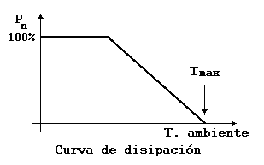
Tensión máxima de funcionamiento (V_{max}): es la máxima tensión continua o alterna eficaz que el dispositivo no puede sobrepasar de forma continua a la temperatura nominal de funcionamiento.
Temperatura nominal (T_{n}): es la temperatura ambiente a la que se define la potencia nominal.
Temperatura máxima de funcionamiento (T_{max}): es la máxima temperatura ambiente en la que el dispositivo puede trabajar sin deteriorarse. La disipación de una resistencia disminuye a medida que aumenta la temperatura ambiente en la que está trabajando.

Coeficiente de temperatura (C_{t}): es la variación del valor de la resistencia con la temperatura.
Coeficiente de tensión (C_{v}): es la variación relativa del valor de la resistencia respecto al cambio de tensión que la ha provocado.
Estabilidad, derivas: representa la variación relativa del valor de la resistencia por motivos operativos, ambientales, periodos largos de funcionamiento, o por el propio funcionamiento.
Ruido: se debe a señal (o señales) que acompañan a la señal de interés y que provoca pequeñas variaciones de tensión.

CLASIFICACIÓN DE RESISTENCIAS LINEALES
La clasificación de estas resistencias se puede hacer en base a los materiales utilizados para su construcción, básicamente mezclas de carbón o grafitos y materiales o aleaciones metálicas. También se pueden distinguir distintos tipos atendiendo a características constructivas y geométricas. Una clasificación sería la siguiente:
CARBÓN:
Aglomeradas
De capa

METÁLICAS:
De capa.
De película.
Bobinadas.

RESISTENCIAS DE CARBÓN
Es el tipo más utilizado y el material base en su construcción es el carbón o grafito. Son de pequeño tamaño y baja disipación de potencia. Según el proceso de fabricación y su constitución interna, podemos distinguir:

RESISTENCIAS AGLOMERADAS
También se conocen con el nombre de "composición", debido a su constitución: una mezcla de carbón, materia aislante, y resina aglomerante. Variando el porcentaje de estos componentes se obtienen los distintos valores de resistencias.
Entre sus características se puede destacar:
-Robustez mecánica y eléctrica (sobrecarga).
-Bajos coeficientes de tensión y temperatura.
-Elevado nivel de ruido.
-Considerables derivas.

RESISTENCIAS DE CAPA DE CARBÓN
En este tipo de resistencias, la fabricación está basada en el deposito de la composición resistiva sobre un cuerpo tubular formado por materiales vítreos cerámicos.
Como características más importantes:
-Elevado coeficiente de temperatura.
-Soportan mal las sobrecargas.
-Ruido y coeficiente de tensión prácticamente nulos.
-Mayor precisión y menores derivas que las aglomeradas:

RESISTENCIAS METÁLICAS
Estas resistencias están constituidas por metales, óxidos y aleaciones metálicas como material base. Según el proceso de fabricación y aplicación a la que se destinan podemos distinguir:

RESISTENCIAS DE CAPA METÁLICA
Están constituidas por un soporte que puede ser de pirex, vidrio, cuarzo o porcelana, sobre el que se depositan capas por reducción química para el caso de óxidos metálicos o por vaporización al vacío para metales o aleaciones metálicas. Los óxidos más utilizados son de estaño, antimonio e indio, como metales y aleaciones de oro, platino, indio y paladio dentro del grupo de metales preciosos.
Estos componentes tienen una gran estabilidad y precisión y un bajo nivel de ruido por lo que suelen ser utilizadas en aplicaciones exigentes.
Entre sus características más importantes:
-Rangos reducidos de potencia y tensión.
-Estrechas tolerancias y elevada estabilidad.
-Bajo coeficiente de temperatura y altas temperaturas de funcionamiento.
-Reducido nivel de ruido.

RESISTENCIAS DE PELÍCULA METÁLICA
La diferencia fundamental con las anteriores está en las técnicas de fabricación utilizadas, mediante las cuales se han conseguido integrar redes de resistencias. Los materiales base usados en su fabricación y los cuerpos soporte son los característicos de las resistencias metálicas, a excepción de los óxidos metálicos. Dentro de este tipo también podemos diferenciar dos tipos: de película delgada y de película gruesa, diferenciándose en las características constructivas.
Las principales ventajas de estas resistencias radican en su reducido tamaño, y sobretodo en la disponibilidad de redes de resistencias como componente integrado. A pesar de su reducido margen de potencia, inferior a 1/2 W, las ventajas respecto a las resistencias discretas se pueden resumir en:
-Coste menor para un mismo número de resistencias.
-Reducción del cableado, peso y espacio en el circuito.
-Tolerancias más ajustadas.
-Características generales de las unidades integradas muy similares y valores nominales prácticamente idénticos.
-Posibilidad de obtención de valores óhmicos distintos en función de la configuración interna y el número de resistencias integradas.
Esta última posibilidad está ligada al tipo de encapsulado en que se presenta la red. En la práctica los más comunes que se nos presentan son:
-Tipo SIL, disposición de terminales en una línea, usada también para algunos tipos de conectores.
-Tipo DIL, característica de los encapsulados de circuitos integrados.

RESISTENCIAS BOBINADAS
En este tipo se emplean como soportes núcleos cerámicos y vítreos, y como materiales resistivos metales o aleaciones en forma de hilos o cintas de una determinada resistividad, que son bobinados sobre los núcleos soporte.
Generalmente se suele hacer una subdivisión de este tipo en bobinadas de potencia y bobinadas de precisión, según la aplicación a la que se destinan.
Como características generales se pueden destacar las siguientes:
-Gran disipación de potencias y elevadas temperaturas de trabajo.
-Elevada precisión, variación con la temperatura y baja tensión de ruido.
-Considerables efectos inductivos.
-Construcción robusta.
Las resistencias bobinadas se pueden incluir en algunos de los modelos comerciales siguientes: hilo descubierto, esmaltadas, vitrificadas, y aisladas.

RESISTENCIAS VARIABLES
Estas resistencias pueden variar su valor dentro de unos límites. Para ello se les ha añadido un tercer terminal unido a un contacto móvil que puede desplazarse sobre el elemento resistivo proporcionando variaciones en el valor de la resistencia. Este tercer terminal puede tener un desplazamiento angular (giratorio) o longitudinal (deslizante).
Según su función en el circuito estas resistencias se denominan:
Potenciómetros: se aplican en circuitos donde la variación de resistencia la efectúa el usuario desde el exterior (controles de audio, video, etc.).
Trimmers, o resistencias ajustables: se diferencian de las anteriores en que su ajuste es definitivo en el circuito donde van aplicadas. Su acceso está limitado al personal técnico (controles de ganancia, polarización, etc.).
Reóstatos: son resistencias variables en las que uno de sus terminales extremos está eléctricamente anulado. Tanto en un potenciómetro como un trimmer, al dejar unos de sus terminales extremos al aire, su comportamiento será el de un reóstato, aunque estos están diseñados para soportar grandes corrientes.

Características técnicas
Estas son las especificaciones técnicas más importantes que podemos encontrar en las hojas de características que nos suministra el fabricante:
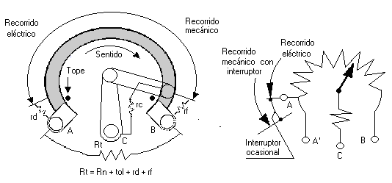
Recorrido mecánico: es el desplazamiento que limitan los puntos de parada del cursor (puntos extremos).
Recorrido eléctrico: es la parte del desplazamiento que proporcionan cambios en el valor de la resistencia. Suele coincidir con el recorrido mecánico.
Resistencia nominal (R_{n}): valor esperado de resistencia variable entre los límites del recorrido eléctrico.
Resistencia residual de fin de pista (r_{f}): resistencia comprendida entre el límite superior del recorrido eléctrico del cursor y el contacto B (ver figura).
Resistencia residual de principio de pista (r_{d}): valor de resisiencia comprendida entre límite inferior del recorrido eléctrico y el contacto A (ver figura).
Resistencia total (R_{t}): resistencia entre los terminales fijos A o A' y B, sin tener en cuenta la conexión del cursor e incluyendo la tolerancia. Aunque a efectos prácticos se considera igual al valor nominal (R_{t}=R_{n}).
Resistencia de contacto (r_{c}): resistencia que presenta el cursor entre su terminal de conexión externo y el punto de contacto interno (suele despreciarse, al igual que r_{d} y r_{f}).
Temperatura nominal de funcionamiento (T_{n}): es la temperatura ambiente a la cual se define la disipación nominal.
Temperatura máxima de funcionamiento (T_{max}): máxima temperatura ambiente en la que puede ser utilizada la resistencia.
Potencia nominal (P_{n}): máxima potencia que puede disipar el dispositivo en servicio continuo y a la temperatura nominal de funcionamiento.
Tensión máxima de funcionamiento (V_{max}): máxima tensión continua ( o alterna eficaz) que se puede aplicar a la resistencia entre los terminales extremos en servicio continuo, a la temperatura nominal de funcionamiento.
Resolución: cantidad mínima de resistencia que se puede obtener entre el cursor y un extremo al desplazar (o girar) el cursor. Suele expresarse en % en tensión, en resistencia, o resolución angular.
Leyes de variación: es la característica que particulariza la variación de la resistencia respecto al desplazamiento del cursor. Las más comunes son la ley de variación lineal, y la logarítmica (positiva y negativa):
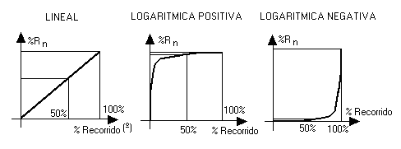
Linealidad o conformidad: indica el grado de acercamiento a la ley de variación teórica que caracteriza su comportamiento, y es la máxima variación de resistencia real que se puede producir respecto al valor total (nominal) de la resistencia.

CLASIFICACIÓN DE RESISTENCIAS VARIABLES
Los materiales usados para la fabricación de estas resistencias suelen ser los mismos que los utilizados para las resistencias fijas, es decir, mezclas de carbón y grafito, metales y aleaciones metálicas. La diferencia fundamental, a parte de las aplicaciones, está en los aspectos constructivos. Tomando este criterio podemos hacer la siguiente clasificación:
DE CAPA:
Carbón
Metálica
Cermet

BOBINADAS:
Pequeña disipación.
Potencia.
Precisión.

RESISTENCIAS VARIABLES DE CAPA

CAPA DE CARBÓN
Están constituidas por carbón coloidal (negro de humo), mezclado en proporciones adecuadas con baquelita y plastificantes.
Bajo estas características podemos encontrarnos con:
Potenciómetros de carbón:
-Valores de resistencias entre 50 y 10M óhmios.
-Tolerancias del +/- 10% y +/- 20%.
-Potencias de hasta 2W.
-Formatos de desplazamiento giratorio y longitudinal, con encapsulado simple, doble resistencia o con interruptor incorporado.
Trimmers de carbón:
-Valores usuales entre 100 y 2M óhmios.
-Potencia de 0,25W.
-Pequeñas dimensiones y bajo coste.

CAPA METÁLICA
Las capas de estos tipos de resistencias están formadas en base a mezclas de óxidos de estaño y antimonio depositadas sobre un soporte de vidrio generalmente. El cursor, como en las de capa de carbón, suele ser de aleaciones de cobre y oro o plata, tomando los terminales de salida en contactos metalizados practicados sobre la capa. Básicamente nos encontraremos con potenciómetros.
Como características importantes:
-Bajas tolerancias: +/- 5%, +/- 2%, +/- 1%.
-Potencias desde 0,25W a 4W.
-Muy bajo ruido de fondo.
-Buena linealidad: 0,05%.

CAPA TIPO CERMET
La capa está constituida por mezcla aglomerada de materiales vítreos y metales nobles, depositada sobre un substrato de cerámica. Las principales aplicaciones son para ajustes con lo que nos vamos a encontrar fundamentalmente con trimmers.
Sus características principales:
-Valores desde 10 a 2M óhmios.
-Potencias entre 0,5 y 2W.
-Elevada precisión en modelos multivuelta.
-Muy buena linealidad y resolución.

RESISTENCIAS VARIABLES BOBINADAS

PEQUEÑA DISIPACIÓN
La constitución de este tipo de resistencias es muy parecida a la de las resistencias bobinadas fijas. Suelen usar los mismos materiales, aleaciones Ni-Cu para pequeños valores de resistencia, y Ni-Cr para valores altos. Su principal aplicación es la limitación de corriente en circuitos serie, por lo que se pueden denominar reóstatos, aunque la potencia que pueden aguantar no es muy elevada, por lo que también los encontraremos en aplicaciones como potenciómetros.
Características:
-Valores desde 50 hasta 50K óhmios.
-Tolerancias entre +/-10% y +/-5%.
-Potencia nominal entre 0,5 y 8W.
-Ruido de fondo despreciable.

BOBINADAS DE POTENCIA
Se pueden comparar a los modelos vitrificados de alta precisión de las resistencias fijas. Este tipo de resistencias son las que realmente se denominan reóstatos, capaces de disipar elevadas potencias aplicadas como limitadores de corriente.
Entre sus características podemos destacar:
-Valores desde 1 a 2,5K óhmios para potencias de hasta 50W, hasta 5K óhmios para 100W, y hasta 10K óhmios para 250W.
-Tolerancias del +/-10%, y +/-5%.
-Potencias nominales entre 25W y 1KW.
-Máxima temperatura de funcionamiento en torno a los 200 ºC.

BOBINADAS DE PRECISIÓN
En este tipo se usan aleaciones metálicas de pequeña resistividad (Au-Ag) en lugar de aumentar el diámetro del hilo y así conseguir pequeños valores con reducidas dimensiones. Por sus aplicaciones, a este tipo se les suele denominar trimmers bobinados.
Sus características principales:
-Valores resistivos de 5 a 100K óhmios.
-Tolerancias del +/-5% y +/-1%.
-Disipación de potencia de 0,75 a 1,5W.
-Linealidad comprendida entre +/-1% y +/-0,15%.
-Resolución del orden de 0,001.
-Modelos multivuelta y simples.

RESISTENCIAS NO LINEALES
Estas resistencias se caracterizan porque su valor ohmico, que varía de forma no lineal, es función de distintas magnitudes físicas como puede ser la temperatura, tensión, luz, campos magnéticos, etc.. Así estas resistencias están consideradas como sensores.
Entre las más comunes podemos destacar las siguientes:
-Termistores o resistencias NTC y PTC. En ellas la resistencia es función de la temperatura.
-Varistores o resistencias VDR. En ellas la resistencia es función de la tensión.
-Fotorresistencias o resistencias LDR. En estas últimas la resistencia es función de la luz.

TERMISTORES
En estas resistencias, cuyo valor ohmico cambia con la temperatura, además de las características típicas en resistencias lineales fijas como valor nominal, potencia nominal, tolerancia, etc., que son similares para los termistores, hemos de destacar otras:
Resistencia nominal: en estos componentes este parámetro se define para una temperatura ambiente de 25 ºC:
Autocalentamiento: este fenómeno produce cambios en el valor de la resistencia al pasar una corriente eléctrica a su través. Hemos de tener en cuenta que también se puede producir por una variación en la temperatura ambiente.
Factor de disipación térmica: es la potencia necesaria para elevar su temperatura en 1 ºC. Dentro de los termistores podemos destacar dos grupos: NTC y PTC.

RESISTENCIAS NTC
Esta resistencia se caracteriza por su disminución del valor resistivo a medida que aumenta la temperatura, por tanto presenta un coeficiente de temperatura negativo.
Entre sus características se pueden destacar: resistencia nominal de 10 ohmios a 2M, potencias entre 1 microvatio y 35W, coeficiente de temperatura de -1 a -10% por ºC; y entre sus aplicaciones: regulación, compensación y medidas de temperaturas, estabilización de tensión, alarmas, etc.

RESISTENCIAS PTC
Estas, a diferencia de las anteriores, tienen un coeficiente de temperatura positivo, de forma que su resistencia aumentará como consecuencia del aumento de la temperatura (aunque esto sólo se da en un margen de temperaturas).

VARISTORES
Estos dispositivos (también llamados VDR) experimentan una disminución en su valor de resistencia a medida que aumenta la tensión aplicada en sus extremos. A diferencia de lo que ocurre con las NTC y PTC la variación se produce de una forma instantánea.
Las aplicaciones más importantes de este componente se encuentran en: protección contra sobretensiones, regulación de tensión y supresión de transitorios.

FOTORESISTENCIAS
Estas resistencias, también conocidas como LDR, se caracteriza por su disminución de resistencia a medida que aumenta la luz que incide sobre ellas.
Las principales aplicaciones de estos componentes: controles de iluminación, control de circuitos con relés, en alarmas, etc.

SERIE DE VALORES NORMALIZADOS Y TOLERANCIAS PARA RESISTENCIAS
En la siguiente tabla se muestra la tolerancia de cada serie (las series más utilizadas son las E6, E12, y E24):
SERIE | E192 | E96 | E48 | E24 | E12 | E6
TOLERANCIA | 0,5% | 1% | 2% | 5% | 10% | 20%

Los valores normalizados de resistencias se muestran a continuación:
A partir de estos se puede obtener cualquier resistencia, así para el valor 9,88 obtendríamos resistencias de 0,98Ω, 9,88Ω, 98,8Ω, 988Ω, 9,8KΩ, etc.
SERIE E-12:
10 12 15 18 22 27 33 39 47 56 68 82

SERIE E-24:
10 11 12 13 15 16 18 20 22 24 27 30 33 36 39 43 47 51 56 62 68 75 82 91

SERIE E-96:
100 102 105 107 110 113 115 118 121 124 127 130 133 137 140 143 147 150 154 158 162 165 169 174 178 182 187 191 196 200 205 210 215 221 226 232 237 243 249 255 261 267 274 280 287 294 301 309 316 324 332 340 348 357 365 374 383 392 402 412 422 432 442 453 464 475 487 499 511 523 536 549 562 576 590 604 619 634 649 665 681 698 715 732 750 768 787 806 825 845 866 887 909 931 953 976

IDENTIFICACIÓN DE RESISTENCIAS
En primer lugar habría que determinar el grupo al que pertenecen, es decir, si son lineales fijas, variables, o no lineales, y el tipo concreto al que pertenecen dentro de cada grupo.
Posteriormente determinaríamos el valor nominal de la resistencia y su tolerancia. Estos valores son indicados en el cuerpo de la resistencia mediante el código de colores, o, el código de marcas.
El valor de potencia nominal solamente suele ir indicado en algunos tipos de resistencias bobinadas y variables. Para su determinación tendríamos que fijarnos en el tamaño del componente.
Para determinar otros parámetros como pueden ser el coeficiente de temperatura, ruido, tensión máxima aplicable, etc., tenemos que recurrir a las hojas de características que nos suministra el fabricante. Para tener una orientación, solamente a título informativo y aproximado, podemos consultar la siguiente tabla en la que se muestran valores típicos de las características técnicas para distintos tipos de resistencias lineales fijas

CÓDIGO DE COLORES
Es el código con el que se regula el marcado del valor nominal y tolerancia para resistencias fijas de carbón y metálicas de capa fundamentalmente.
Tenemos que resaltar que con estos códigos lo que obtenemos es el valor nominal de la resistencia pero no el valor real que se situará dentro de un margen según la tolerancia que se aplique.
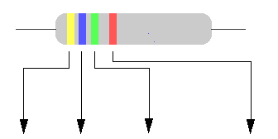

COLOR | 1ª CIFRA | 2ª CIFRA | Nº DE CEROS | TOLERANCIA (+/-%)
PLATA | - | - | 0,01 | 10%
ORO | - | - | 0,1 | 5%
NEGRO | - | 0 | - | -
MARRÓN | 1 | 1 | 0 | 1%
ROJO | 2 | 2 | 00 | 2%
NARANJA | 3 | 3 | 000 | -
AMARILLO | 4 | 4 | 0000 | -
VERDE | 5 | 5 | 00000 | -
AZUL | 6 | 6 | 000000 | -
VIOLETA | 7 | 7 | - | -
GRIS | 8 | 8 | - | -
BLANCO | 9 | 9 | - | -
Tolerancia: sin indicación +/- 20%
Para determinar el valor de la resistencia comenzaremos por determinar la banda de la tolerancia: oro, plata, rojo, marrón, o ningún color. Si las bandas son de color oro o plata, está claro que son las correspondientes a la tolerancia y debemos comenzar la lectura por el extremo contrario. Si son de color rojo o marrón, suelen estar separadas de las otras tres o cuatro bandas, y así comenzaremos la lectura por el extremo opuesto, 1ª cifra, 2ª cifra, número de ceros o factor multiplicador y tolerancia, aunque en algunos casos existe una tercera cifra significativa. En caso de existir sólo tres bandas con color, la tolerancia será de +/- 20%. La falta de esta banda dejará un hueco grande en uno de los extremos y se empezará la lectura por el contrario. Suele ser característico que la separación entre la banda de tolerancia y el factor multiplicativo sea mayor que la que existe entre las demás bandas.
Código de colores para cinco bandas
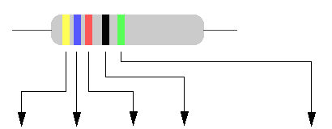
COLOR | 1ª CIFRA | 2ª CIFRA | 3ª CIFRA | Nº DE CEROS | TOLERANCIA (+/-%)
PLATA | - | - | - | 0,01 | -
ORO | - | - | - | 0,1 | -
NEGRO | - | 0 | 0 | - | -
MARRÓN | 1 | 1 | 1 | 0 | 1%
ROJO | 2 | 2 | 2 | 00 | 2%
NARANJA | 3 | 3 | 3 | 000 | -
AMARILLO | 4 | 4 | 4 | 0000 | -
VERDE | 5 | 5 | 5 | 00000 | 0,5%
AZUL | 6 | 6 | 6 | 000000 | -
VIOLETA | 7 | 7 | 7 | - | -
GRIS | 8 | 8 | 8 | - | -
BLANCO | 9 | 9 | 9 | - | -

CÓDIGO DE MARCAS
Como en el caso del código de colores, el objetivo del código de marcas es el marcado del valor nominal y tolerancia del componente y, aunque se puede aplicar a cualquier tipo de resistencias, es típico encontrarlo en resistencias bobinadas y variables.
Como valor nominal podemos encontrarnos con tres, cuatro, o cinco caracteres formados por la combinación de dos, tres, o cuatro números y una letra, de acuerdo con las cifras significativas del valor nominal. La letra del código sustituye a la coma decimal, y representa el coeficiente multiplicador según la siguiente correspondencia:
LETRA CÓDIGO | R | K | M | G | T
COEFICIENTE MULTIPLICADOR | x1 | x10³ | x10⁶ | x10⁹ | x10¹²

La tolerancia va indicada mediante una letra, según la siguiente tabla. Como se puede apreciar aparecen tolerancias asimétricas, aunque estas se usan normalmente en el marcado de condensadores.
TOLERANCIAS SIMÉTRICAS |  | TOLERANCIAS ASIMÉTRICAS
Tolerancia % | Letra código | Tolerancia | Letra código
+/- 0,1 | B | +30/-10 | Q
+/- 0,25 | C | +50/-10 | T
+/- 0,5 | D | +50/-20 | S
+/- 1 | F | +80/-20 | Z
+/- 2 | G | - | -
+/- 5 | J | - | -
+/- 10 | K | - | -
+/- 20 | M | - | -
+/- 30 | N | - | -

Como ejemplo estas son algunas de los posibles marcados en resistencias a partir del código de marcas:
Valor de la resistencia en ohmios | Código de marcas | Valor de la resistencia en ohmios | Código de marcas
0,1 | R10 | 10K | 10K
3,32 | 3R32 | 2,2M | 2M2
59,04 | 59R04 | 1G | 1G
590,4 | 590R4 | 2,2T | 2T2
5,90K | 5K9 | 10T | 10T

CONDENSADORES
Los condensadores son componentes pasivos diseñados con el fin de almacenar energía electrostática o presentar una capacidad eléctrica determinada. Otra forma de definirlo sería la siguiente: componentes pasivos de dos terminales en los que la intensidad que los atraviesa (aparentemente) es proporcional a la variación de tensión existente entre sus terminales respecto al tiempo. Su unidad de medida en el S.I. es el Faradio aunque por las limitaciones características de los mismos se usan distintos submúltiplos (micro, μ / nano, n / pico, p).
Desde el punto de vista constructivo, un condensador está constituido por dos placas conductoras separadas por un material dieléctrico. En su interior se establece un campo eléctrico, sin pérdida de energía, como consecuencia de la polarización dieléctrica (no confundir material aislante y dieléctrico, todos los dieléctricos son aislantes, pero no todos los aislantes son dieléctricos; los dieléctricos son materiales no conductores en los que resulta posible su polarización). La capacidad de un condensador va a depender del tamaño de sus placas, de la distancia que las separa y del material del que está formado el dieléctrico.
Igual que en las resistencias nos vamos a encontrar con condensadores:
-Condensadores fijos: su valor capacitivo no se puede alterar.
-Condensadores variables: se puede modificar su capacidad dentro de unos márgenes determinados.

Características técnicas
Capacidad nominal (C_{n}): es la capacidad que se espera que tenga el condensador. Estos valores suelen corresponderse con valores normalizados de la serie E-12, aunque también se usan los de las series E-6 y E-24, que son los mismos que se dan para resistencias ( ver series de valores normalizados para resistencias para las series citadas).
Tolerancia: es la variación que puede presentar respecto al valor nominal del condensador dado por el fabricante. Se expresa en % y puede ser asimétrica (-a +b %).
Coeficiente de temperatura: expresa la variación del valor del condensador con la temperatura. Se suele expresar en %/ºC (tanto por ciento por grado centígrado), o en ppm/ºC (partes por millón por grado centígrado).
Tensión máxima de funcionamiento (V_{n}): también llamada tensión nominal, es la máxima tensión continua o alterna eficaz que se le puede aplicar al condensador de forma continua y a una temperatura menor a la máxima de funcionamiento, sin que este sufra algún deteriodo.
Tensión de pico (V_{p}): máxima tensión que se puede aplicar durante un breve intervalo de tiempo. Su valor es superior a la tensión máxima de funcionamiento.
Corriente nominal (I_{n}): es el valor continuo o eficaz de la corriente máxima admisible para una frecuencia dada en la que el condensador puede trabajar de forma continua y a una temperatura inferior a la máxima de funcionamiento.
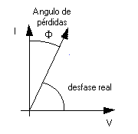
Corriente de fugas (I_{f}): pequeña corriente que hace que el condensador se descargue a lo largo del tiempo.
Factor de perdidas (tgΦ): teoricamente cuando se aplica una tensión alterna a un condensador se produce un desfase de la corriente respecto a la tensión de 90º de adelanto, pero en la práctica esto no es así. La diferencia entre estos 90º y el desfase real se denomina ángulo de pérdidas.

CONDENSADORES FIJOS
Estos condensadores tienen una capacidad fija determinada por el fabricante y su valor no se puede modificar. Sus características dependen principalmente del tipo de dieléctrico utilizado, de tal forma que los nombres de los diversos tipos se corresponden con los nombres del dieléctrico usado.
De esta forma podemos distinguir los siguientes tipos:
-Cerámicos.
-Plástico.
-Mica.
-Electrolíticos.
-De doble capa eléctrica.

Condensadores cerámicos
El dieléctrico utilizado por estos condensadores es la cerámica, siendo el material más utilizado el dióxido de titanio. Este material confiere al condensador grandes inestabilidades por lo que en base al material se pueden diferenciar dos grupos:
Grupo I: caracterizados por una alta estabilidad, con un coeficiente de temperatura bien definido y casi constante.
Grupo II: su coeficiente de temperatura no está prácticamente definido y además de presentar características no lineales, su capacidad varía considerablemente con la temperatura, la tensión y el tiempo de funcionamiento. Se caracterizan por su elevada permitividad.
Las altas constantes dieléctricas características de las cerámicas permiten amplias posibilidades de diseño mecánico y eléctrico.

Condensadores de plástico
Estos condensadores se caracterizan por las altas resistencias de aislamiento y elevadas temperaturas de funcionamiento.
Según el proceso de fabricación podemos diferenciar entre los de tipo k y tipo MK, que se distinguen por el material de sus armaduras (metal en el primer caso y metal vaporizado en el segundo).
Según el dieléctrico usado se pueden distinguir estos tipos comerciales:
KS: styroflex, constituidos por láminas de metal y poliestireno como dieléctrico.
KP: formados por láminas de metal y dieléctrico de polipropileno.
MKP: dieléctrico de polipropileno y armaduras de metal vaporizado.
MKY: dieléctrico de polipropileno de gran calidad y láminas de metal vaporizado.
MKT: láminas de metal vaporizado y dieléctrico de teraftalato de polietileno (poliéster).
MKC: makrofol, metal vaporizado para las armaduras y policarbonato para el dieléctrico.
A nivel orientativo estas pueden ser las características típicas de los condensadores de plástico:
TIPO | CAPACIDAD | TOLERANCIA | TENSION | TEMPERATURA
KS | 2pF-330nF | +/-0,5% +/-5% | 25V-630V | -55ºC-70ºC
KP | 2pF-100nF | +/-1% +/-5% | 63V-630V | -55ºC-85ºC
MKP | 1,5nF-4700nF | +/-5% +/-20% | 0,25KV-40KV | -40ºC-85ºC
MKY | 100nF-1000nF | +/-1% +/-5% | 0,25KV-40KV | -55ºC-85ºC
MKT | 680pF-0,01mF | +/-5% +/-20% | 25V-630V | -55ºC-100ºC
MKC | 1nF-1000nF | +/-5% +/-20% | 25V-630V | -55ºC-100ºC

Condensadores de mica
El dieléctrico utilizado en este tipo de condensadores es la mica o silicato de aluminio y potasio y se caracterizan por bajas pérdidas, ancho rango de frecuencias y alta estabilidad con la temperatura y el tiempo.

Condensadores electrolíticos
En estos condensadores una de las armaduras es de metal mientras que la otra está constituida por un conductor iónico o electrolito. Presentan unos altos valores capacitivos en relación al tamaño y en la mayoría de los casos aparecen polarizados.
Podemos distinguir dos tipos:
-Electrolíticos de aluminio: la armadura metálica es de aluminio y el electrolito de tetraborato armónico.
-Electrolíticos de tántalo: el dieléctrico está constituido por óxido de tántalo y nos encontramos con mayores valores capacitivos que los anteriores para un mismo tamaño. Por otra parte las tensiones nominales que soportan son menores que los de aluminio y su coste es algo más elevado.

Condensadores de doble capa eléctrica
Estos condensadores también se conocen como supercondensadores o CAEV debido a la gran capacidad que tienen por unidad de volumen. Se diferencian de los condensadores convencionales en que no usan dieléctrico por lo que son muy delgados. Las características eléctricas más significativas desde el punto de su aplicación como fuente acumulada de energía son: altos valores capacitivos para reducidos tamaños, corriente de fugas muy baja, alta resistencia serie, y pequeños valores de tensión.

CONDENSADORES VARIABLES
Estos condensadores presentan una capacidad que podemos variar entre ciertos límites. Igual que pasa con las resistencias podemos distinguir entre condensadores variables, su aplicación conlleva la variación con cierta frecuencia (por ejemplo sintonizadores); y condensadores ajustables o trimmers, que normalmente son ajustados una sola vez (aplicaciones de reparación y puesta a punto).
La variación de la capacidad se lleva a cabo mediante el desplazamiento mecánico entre las placas enfrentadas. La relación con que varían su capacidad respecto al ángulo de rotación viene determinada por la forma constructiva de las placas enfrentadas, obedeciendo a distintas leyes de variación, entre las que destacan la lineal, logarítmica y cuadrática corregida.
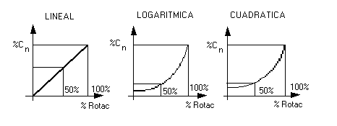

IDENTIFICACIÓN DE CONDENSADORES
Vamos a disponer de un código de colores, cuya lectura varía según el tipo de condensador, y un código de marcas, particularizado en los mismos. Primero determinaremos el tipo de condensador (fijo o variable) y el tipo concreto dentro de estos.
Las principales características que nos vamos a encontrar en los condensadores van a ser la capacidad nominal, tolerancia, tensión y coeficiente de temperatura, aunque dependiendo de cada tipo traerán unas características u otras.
En cuanto a las letras para la tolerancia y la correspondencia número-color del código de colores, son lo mismo que para resistencias. Debemos destacar que la fuente más fiable a la hora de la identificación son las características que nos proporciona el fabricante.
A continuación vemos la identificación de los principales tipos de condensadores:

Condensadores cerámicos tipo placa, grupo 1 y 2.
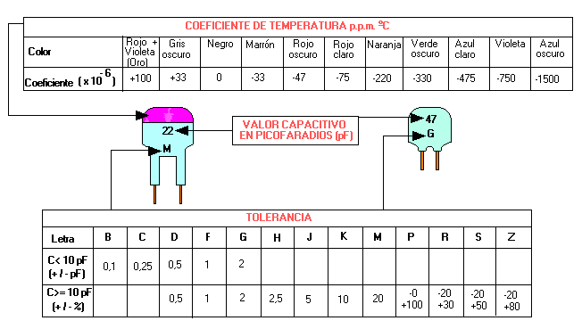

Condensadores cerámicos tipo disco, grupo 1.
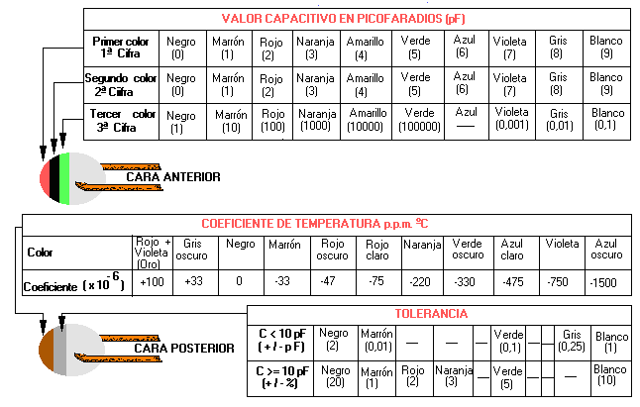

Condensadores cerámicos tipo disco, grupo 2.
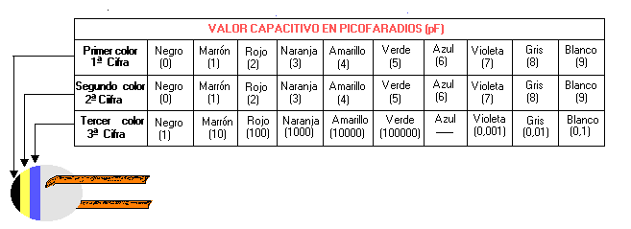

Condensadores cerámicos tubulares.
CÓDIGO DE COLORES
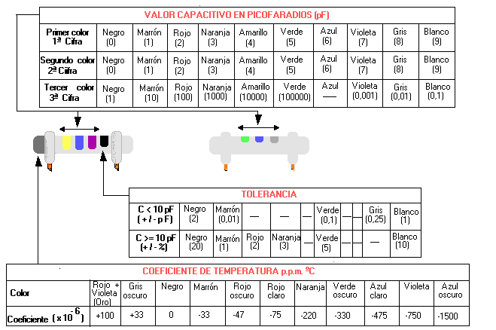
CÓDIGO DE MARCAS
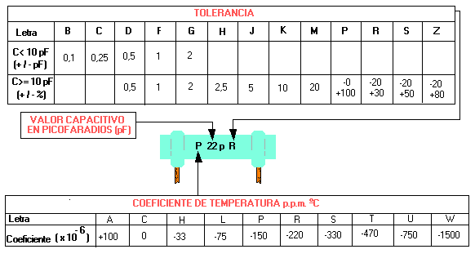

Condensadores de plástico.
CÓDIGO DE COLORES
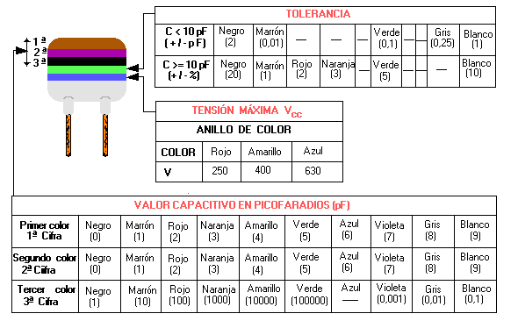

CÓDIGO DE MARCAS
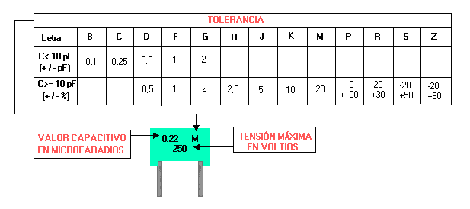

Condensadores electrolíticos
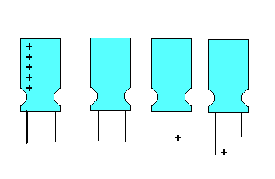
Estos condensadores siempre indican la capacidad en microfaradios y la máxima tensión de trabajo en voltios. Dependiendo del fabricante también pueden venir indicados otros parámetros como la temperatura y la máxima frecuencia a la que pueden trabajar.
Tenemos que poner especial atención en la identificación de la polaridad. Las formas más usuales de indicación por parte de los fabricantes son las siguientes:

Condensadores de tántalo.
Actualmente estos condensadores no usan el código de colores (los más antiguos, si). Con el código de marcas la capacidad se indica en microfaradios y la máxima tensión de trabajo en voltios. El terminal positivo se indica con el signo +:
